AKABE CAMİİİ

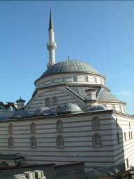

GENEL BİLGİLER

CAMİNİN ADI : AKABE
İL/İLÇESİ : İSTANBUL/ÜSKÜDAR
MÜLKİYET DURUMU : CAMİ DERNEĞİ
CEMAAT KAPASİTESİ : 1500
YAPTIRAN : SİNAN HAYAL
YAPILIŞ TARİHİ : 1995
MİMARI :
ADRESİ : Burhaniye Mah.Akdeniz Sokak

TARİHİ :

Akebe cami inşasına yüksek Mimar Sinan HAYAL ‘in çizmiş olduğu proje ile Mustafa YAZICI’nın usta başlığında 1995 yılında burada ikamet eden halkın kurmuş olduğu cami yaptırma derneği vasıtası ve halktan toplan yardımlar ile başlanmış 5 aralık 1999’da ibadete açılmıştır.

MİMARİ YAPISI :
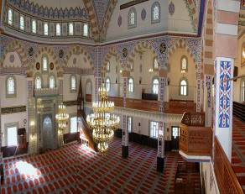
206pafta 733 ada parsel de kayıtlı 1297 m² toplam arsa üzerine inşa edilen cami betonarme yapıdır. 28 metre yüksekliği olan cami kubbesi kurşun kaplamadır. Çift şerefeli tek minarelidir. Minare yüksekliği 45 metredir. Bahçe ve avlu dahil 1200 m² alan üzerine kuruludur. Üst kat kadınların rahatça ibadet edebilmesine uygundur. Camide toplam 89 adet pencere 6 adet kapı 1 ana kubbe mevcuttur. Mihrabı Kütahya çinisi ile yapılmıştır. Minber ve kürsü ise ahşaptır. 2 adet büyük avize ana kubbeye asılıdır. Camii 1500 cemaat kapasitesine sahiptir.

MÜŞTEMİLATI :
Camii’nin altında bir adet imam lojmanı, iki adet depo iki adet tuvalet, abdest alma yeri çay ocağı ve avlu mevcuttur . Avlusu mermer kaplamalıdır.
